Администрация города Архангельска
Телефон доверия – (8182)607-474
163000 г. Архангельск, пл. Ленина, 5;
официальный сайт – www.arhcity.ru
Правительство Архангельской области
Телефон доверия - (8182) 288-321 (круглосуточно); 163000, г. Архангельск, просп. Троицкий, 49; официальный сайт - www.dvinaland.ru
РУ ФСБ РФ по Архангельской области
Телефон доверия – (8182) 21-83-87 (круглосуточно); оперативный дежурный – (8182) 21-82-12;
163000 г. Архангельск, пр. Троицкий, 54
Следственное управление Следственного комитета РФ по Архангельской области и НАО
Телефон доверия (8182) 29-04-00; 163060, г. Архангельск, улица Тимме, д. 2, корп. 1, интернет-приемная - arh.sledcom.ru
Прокуратура Архангельской области
Телефон дежурного прокурора – (8182) 41-02-08 (с 9:00 до 18:00); 163002, г. Архангельск, пр. Новгородский, 15; интернет-приемная – www.arhoblprok.ru
Управление министерства внутренних дел по Архангельской области
Телефон доверия – (8182) 21-70-67 (круглосуточно); электронная почта - ubepuvdao@yandex.ru; 163046,
г. Архангельск, ул. Суфтина, 16, официальный сайт – 29.mvd.ru

Администрация
городского округа
"Город Архангельск"

ПАМЯТКА
«Бытовая коррупция»

Архангельск
2021 год

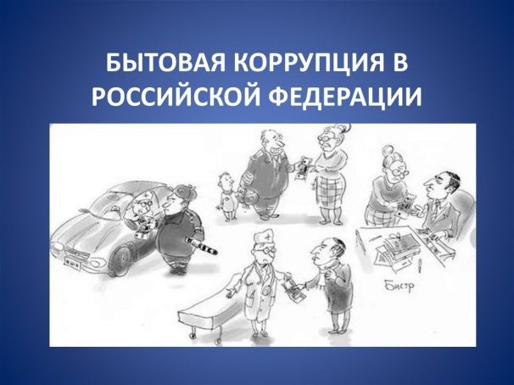

Бытовая коррупция – это коррупция порождаемая взаимодействием рядовых граждан и должностных лиц.
Внимательно выслушайте поставленные условия.
Ведите себя спокойно.
Отложите время и место передачи взятки до следующей встречи.

Наиболее распространена в таких сферах как здравоохранение, образование, ЖКХ, культура, социальное обеспечение, сфера земельных отношений и т.д. В нее входят различные подарки от граждан и услуги должностному лицу и членам его семьи.
Помните!

Даря различные подарки, оказывая услуги должностным лицам – Вы порождаете бытовую коррупцию!

Если у Вас кто-то требует или предлагает незаконное денежное вознаграждение, подарок,
просит оказать услугу за решение какого-либо вопроса:

Сообщите имеющуюся информацию в отдел полиции
по месту жительства, в прокуратуру, напишите жалобу в Администрацию города.

ПОМНИТЕ!
что Ваша помощь в борьбе
с коррупцией очень важна!
Не замалчивайте факты коррупции!

Бытовая коррупция -
это регулярное подношение разнообразных подарков и денежных сумм в повседневной жизни человека для решения бытовых вопросов.

Помните!
!

Предусмотрена уголовная ответственность за дачу взятки - ст. 291 УК РФ
Размер взятки для наступления уголовной ответственности значения не имеет.
Лицо, давшее взятку, освобождается от уголовной ответственности, если имело место вымогательство взятки со стороны должностного лица или если лицо добровольно сообщило в правоохранительные органы о даче взятки.

